Itens embarcados usados:

- ESP8266 NodeMCU V3
- Protoboard
- 1 Potenciometro linear de 100kΩ
- 1 Resistor de 1kΩ
- Jumpers Rígidos (ou jumpers normais)

Softwares usados:
- Arduino IDE (Para placa ESP8266)
- Android Studio para desenvolvimento do app para Android, usando a linguagem de programação Java.
- Conta no cloud HiveMQ Cloud, servidor MQTT do tipo serveless gratuito e seguro para conexão do ESP8266 e Adnroid para com servidor cloud.

Hardware (Embarcados)

O programa que roda no ESP8266 é bem simples, ele segue algumas etapas para conexão segura com Cloud, como mostra o diagrama abaixo:

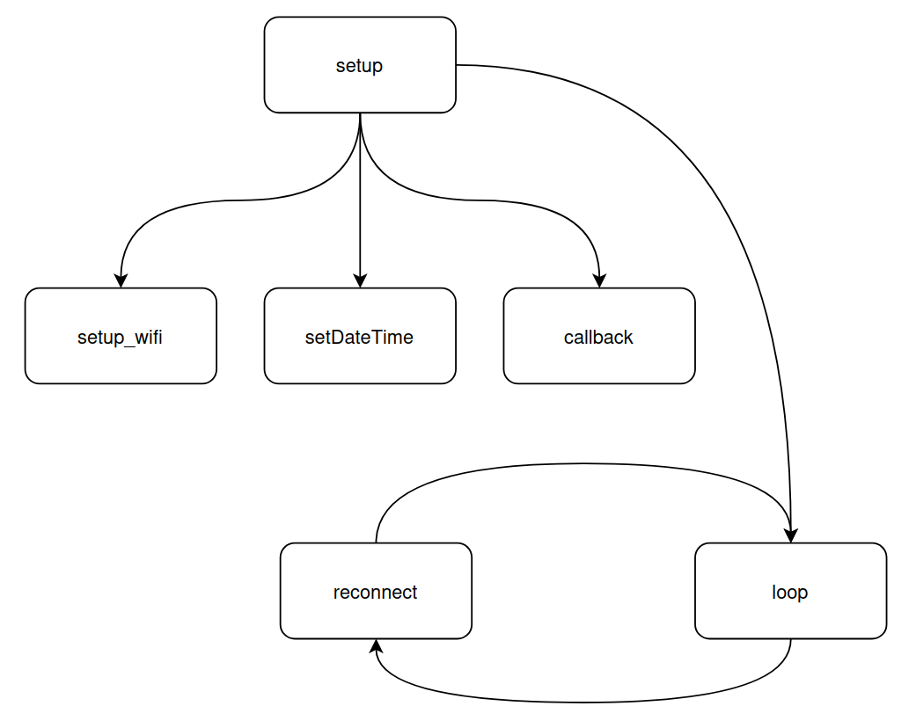

setup : Ele tem a função de inicializar o Serial, ler os certificados, chamar a função para configurar o wifi (setup_wifi), configurar horario (setDateTime), configurar pinos de entrada e saída, atribuir certificados para com conexão MQTT, configurar servidor MQTT e Callback.

setup_wifi: Ele tem a função de configurar o WIFI, e fica no loop tentando conexão até a conexão ser bem sucedida, mostrando o IP Address.

setDateTime: configura o fuso horário de acordo com a configuração setada, assim utiliza o NTP para sicronizar o horário.

callback: Tem a função de receber as mensagens no tópico MQTT setado no programa, toda vez que ele recebe uma mensagem no tópico (utilizando padrão JSON como padronização), ele serializa e obtém os dados de input, se caso tenha parametro para acender o Led, é nessa hora que a lógica de ativação dos Leds ocorrem.

loop: Tem a principal função para manter o programa rodando em loop, checa se o cliente (no caso o ESP8266) está conectado com o servidor MQTT, se caso não esteja chama a função reconnect. A cada 2,5 segundos ele obtém o dado do potenciometro (que simula um sensor), faz a conversao com analogicRead(), serializa o JSON com informações do ESP8266 (device, tempo ativo, dado do sensor, situação do Led e do LED_BUILTIN), cria um buffer e publica a mensagem no tópico setado.

reconnect: Tem a função de reconectar o ESP8266 de novo ao sevidor MQTT, se falhar tenta de novo após 5 segundos, se conectado publica uma mensagem no tópico avisando que está ativo e depois ler a ultima mensagem no tópico.

Software (App Android usando Java)

O programa que roda no Android é um pouco mais complexo do que do ESP8266, ele segue algumas etapas para conexão segura com Cloud, criação de usuário com persistência de dados usando o MySQL Lite, abaixo mostra o diagrama do software:

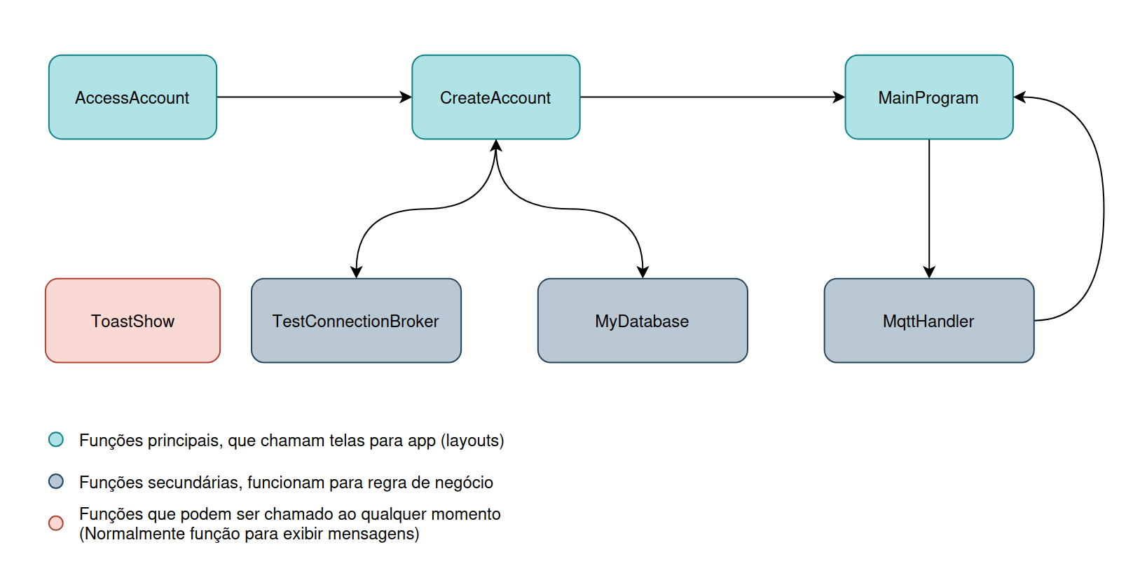

AccessAccount: Função para verificar se existe dados no dados no SQL Lite, se caso exista exista chama o layout (access_account_layout.xml) e o usuário pode colocar dados para login, ou criar outro usuário no botão “Novo Usuário”.

CreateAccount: Função para criar um novo usuário (com o layout create_account_layout.xml), checa os dados de input do usuário e valida Username, TLS MQTT URL e Password ao clicar no botão “Testar Conexão” (que chama a função TestConnectionBroker() como Thread), se caso for valido a conexão libera o botão de acesso para o MainProgram e salva dados de cadastro no banco de dados.
MainProgram: Tem a função principal de mostrar a tela Home para usuário (layout main_program_activity.xml) , aonde o usuário pode visualizar dados do sensor através de dados do ESP8266 via MQTT, ligar ou desligar 2 leds via botões Toggle e chama a função principal para conexão com o MQTT Cloud (envio e recebimento de mensagens no tópico MQTT).

TestConnectionBroker: Tenta conectar com servidor MQTT Cloud utilizando valores do usuário no cadastro do mesmo, assim envia Toast Message na tela se caso conecte, salva dados no banco de dados e libera botão “Entrar”. Se não conectar apresenta mensagem de error via Toast Message.

MyDataBase: Gerencia o banco de dados SQLite para armazenar as credenciais do servidor HiveMQ Cloud do usuário. Cria a tabela MyDataHiveMQ para guardar ID, URL, Username e Password. Salva os dados do servidor (URL, Username, Password) no banco de dados quando AddServerData é chamado e envia um Toast Message na tela informando se os dados foram salvos com sucesso ou se ocorreu um erro. Lê os dados do banco com GetData e os atribui às variáveis estáticas da classe AccessAccount. Exclui todos os dados da tabela quando DelData executado.

MqttHandler: Gerencia a conexão com o broker MQTT v5 (Paho). Tenta conectar usando URL, usuário e senha, e gera um ClientID único (UUID). Configura callbacks para lidar com eventos: ao receber uma mensagem, faz o parse do JSON (Sensor, Led) e envia os dados para a UI principal através de um Handler. Ao completar a conexão, se inscreve (ou reinscreve) automaticamente no tópico. Publica mensagens em uma nova thread para não bloquear a UI. Gerencia a desconexão e a reconexão automática.
ToastShow: Classe apenas para enviar um Toast Message para tela do usuário.

